


A LA MESA DE LAS CORTES DE ARAGÓN:
Alberto Izquierdo Vicente, portavoz de la Agrupación Parlamentaria Partido Aragonés - Grupo Mixto, al amparo de los establecido en el artículo 258 del Reglamento de las Cortes de Aragón, y dimanante de la Interpelación núm. 116/24, relativa la política general en materia de infraestructuras deportivas en Aragón formulada a la Consejera de Educación, Cultura y Deporte por el Diputado Sr. Izquierdo Vicente, presenta para su votación y debate en el Pleno de la Cámara.

MOCIÓN

- Las Cortes de Aragón instan al Gobierno de Aragón a poner en marcha un plan de infraestructuras deportivas que contemple 66 ciudades deportivas, dos por comarca, por valor mínimo de 6.000.000€ por comarca en todas las comarcas de nuestra Comunidad, con la finalidad de garantizar que cada aragonés tendrá una infraestructura deportiva a menos de 30 minutos de su lugar de residencia con independencia del municipio en que viva.
- Las Cortes de Aragón instan al Gobierno de Aragón a proyectar la construcción de un Centro de Alto Rendimiento Autonómico en el Parque Deportivo Ebro que de respuesta a las necesidades de los deportistas aragoneses.
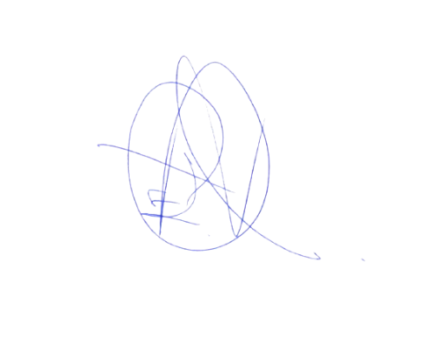

El Portavoz
Alberto Izquierdo Vicente

En Zaragoza, a 28 de noviembre de 2024

